【議案第一号】
〓 平成１７年度 事業報告 〓
■自：平成１７年４月１日 ～ ■至：平成１８年３月３１日

【通常総会】
開 催 月 日 | 開 催 内 容 | 開催場所 | 出席者数
□平成１７年  ５月１９日 | 【総 会】  - 平成１６年度事業報告・収支決算の件  ②平成１７年度事業計画（案）  ・収支予算（案）の件  ③規約改正（案）の件  ④任期満了に伴う役員選任の件 | 特別会議室 | ２４名

【事業運営委員会・その他の会議】
開 催 月 日 | 開 催 内 容 | 開催場所 | 出席者数
□平成１７年  ４月２６日 | 【監査会】  ①収支決算監査 | 当所 | ４名
６月 ８日 | 【事業運営委員会】  ①通常総会に関する件 | 特別室 | ２０名
６月２７日 | 【うねめプラザ事業 関係団体会議】  ①平成１６年度 事業報告の件  ②平成１７年度 事業計画（案）の件 | 特別室 | １７名
７月２０日 | 【郡山にぎわい・夢カフェ  社会実験２００５実行委員会】  ①実行委員会会則の件  ②社会実験概要の件  ※その他  関係団体・行政等との打合せ・会議５５回 | 特別会議室 | １８名
１０月２７日 | 【ストリートミュージックフェスタ  IN KORIYAMA実行委員会】  ①実行委員会会則の件  ②事業概要の件  ※その他  関係団体・行政等との打合せ・会議２０回 | 特別会議室 | ２０名
□平成１８年  ２月１５日 | 【郡山にぎわい・夢カフェ  社会実験２００５実行委員会】  ①社会実験事業報告の件  【ストリートミュージックフェスタ  IN KORIYAMA実行委員会】  ①事業報告の件  ※ストリートミュージックフェスタ「駅広アコースティックNIGHT」表彰式を併せて開催 | 特別会議室 | ２１名
【事業関係】

①『ホスピタリティ向上セミナー』 ※参加者数 ２００名
□日 時 平成１７年４月２２日（金）午後１時３０分～
□場 所 ホテルハマツ ３階「左近の間」
□演 題 『感動と幸せの共有を･･･あなたの「おもてなし」を科学する』
□講 師 トーマスアンドチカライシ㈱ 代表取締役 力石寛夫 氏
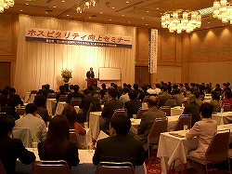
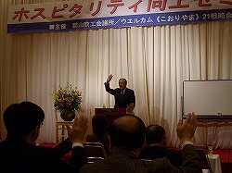

②『元気応援!!郡山わくわくフェスタ』
□期 間 平成１７年６月４日（土）～５日（日）
□場 所 中心市街地

③『郡山うねめまつり 電飾広告看板』設置
□期 間 平成１７年７月２３日（土）～８月７日（日）
□内 容 うねめプラザ事業をＰＲ

④『夏季 中心市街地歩行者通行量調査』
□期 間 平成１７年７月２４日（日）～２５日（月）
□場 所 中心市街地各地

⑤『うねめプラザ』 ※入場者数 ４３０名
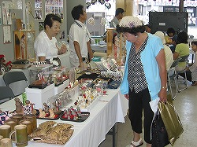
□期 間 平成１７年８月５日（金）～７日（日）
□場 所 駅前大通り空き店舗
□内 容 ①郡山の特産品コーナー
②イベント・観光案内
③楽天イーグルスうつくしま郡山応援団
④ぬり絵ＤＥうねめ
⑤うちわＤＥうねめ
⑥まゆ玉ＤＥうねめ
⑦うねめライブ中継

⑥『ゆかたＤＥうねめコンテスト』協賛
□期 間 平成１７年８月６日（土）～７日（日）
□場 所 郡山駅西口駅前広場

⑦『郡山にぎわい・夢カフェ社会実験２００５調査』
郡山駅西口周辺の中町・大町・駅前大通りにおいて、オープンカフェ、賑わい創出のためのイベント、共同販売促進事業、自転車の降車通行ルールづくり等を実施し、滞在時間の延長、回遊性の向上を図るとともに、学びの場・遊びの場としての新たな道路利用による都心回帰を図ることを目的として実施した。

□期 間 平成１７年７月３０日（土）～１１月６日（日）
□場 所 なかまち夢通り ほか
□内 容

（１）オープンカフェを土日祝日約３０日間路上に設置
・なかまち夢通りを中心にパラソルやベンチなどを設置。

（２）賑わい創出のためのイベント及び共同の販促事業の実施
・各週テーマを設けてイベントを実施。また、商店街による共同販促や個店への誘客を図る体験イベントを実施。
≪イベント実施日と実施内容≫
7/30,31 | ｻﾏｰﾌｪｽﾀinなかまち夢通り | 10/ 1, 2 | 地産地消デイ
8/ 6, 7 | 郡山うねめまつり | 10/ 8, 9,10 | 音楽ウィーク
8/12 | 中央商店街・花市 | 10/15 | 親子ふれあいデイ
8/20,21 | 子供の日 | 10/16 | 学園祭
8/27,28 | 環境エコデイ | 10/22,23 | 文化伝承デイ
9/ 3, 4 | 地産地消デイ | 10/30 | お肉やさんの振る舞いｺﾛｯｹ祭り
9/10,11 | ハートフルデイ | 11/6 | 商店街合同イベント
9/17,18,19 | なかまち夢スタジオ
（３）安全安心な通りに向けた駐輪場および自転車の降車通行ルールづくり
・オープンカフェ期間中、臨時駐輪場を設置。また、自転車の降車通行の呼びかけを行った。

（４）継続的な地域活動の実施に向けた収益還元法の検証
・イベントで得た収益等を道路の環境美化や今後の事業実施に役立てる仕組みを構築。

（実験結果概要）
歩行者・自転車交通量（5,503人／日）は、昨年度の休日平均（3,463人／日）の1.58倍を記録。臨時自転車駐輪場の利用も通常の1.56倍で、滞在時間も延長していることから、賑わい創出に効果があることが立証された。また近隣商店街とも連携し、面的にイベントを実施することで回遊性の向上に効果あることが分かった。一方、個店への影響として、実施期間中は客数の増加が見られた。また売上が伸びているのは、飲食・物販が中心という結果になった。定性的には、来街者・商店主とも、オープンカフェの設置、各種イベント開催について肯定的な意見が多く、本格実施に向けた取組みの検討と個店の魅力向上、消費者志向の店舗の誘導等が今後の課題。
郡山にぎわい・夢カフェ２００５①
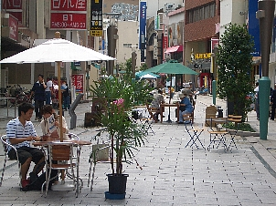 | 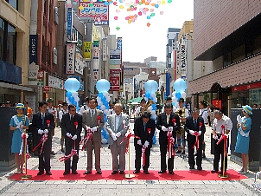
オープンカフェ設置後のなかまち夢通り | ７月３０日 オープニングセレモニー
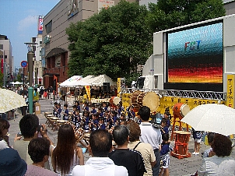 | 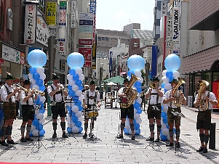
７月３０日・３１日イベント  「サマーフェスタinなかまち夢通り」 | ７月３１日イベント  「ビール祭 in なかまち夢通り」
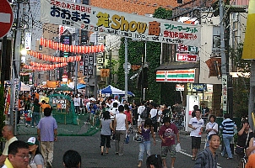 | 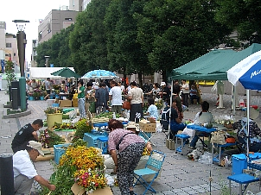
８月６日・７日イベント  駅前大通り「郡山うねめまつり」  中央商店街「うねめ福祉バザール」  大町商店街「うねめでshow・うねめナイト  バザール」 | ８月１２日イベント」  中央商店街「花市」

郡山にぎわい・夢カフェ２００５②
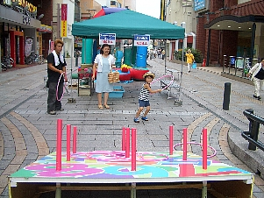 | 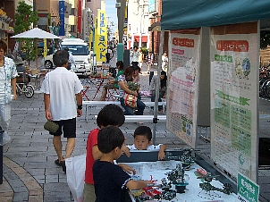
８月２０日・２１日イベント  「子供の日」 | ８月２７日・２８日イベント  「環境エコデイ」
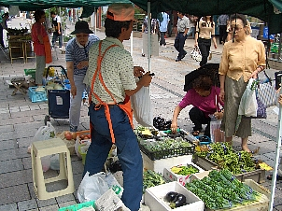 | 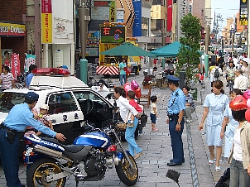
９月３日・４日イベント  「地産地消デイ」 | ９月１０日・１１日イベント  「ハートフルデイ」
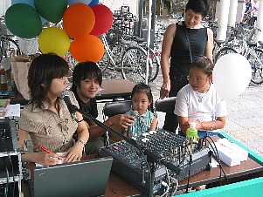 | 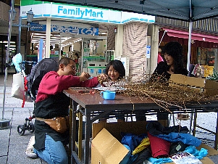
９月１７日～１９日イベント  「なかまち夢スタジオ」 | １０月１日・２日イベント  「地産地消デイ」
郡山にぎわい・夢カフェ２００５③
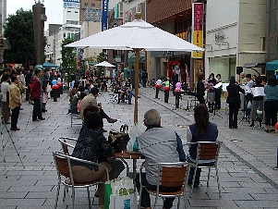 | 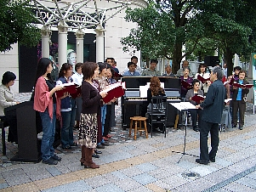
１０月８日～１０日イベント  「音楽ウィーク」① | １０月８日～１０日イベント  「音楽ウィーク」②
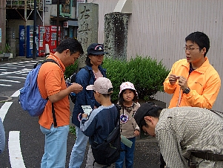 | 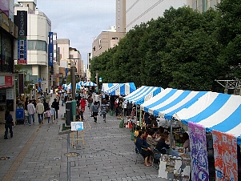
１０月１５日イベント  「歴史探訪 親子ふれあいウォーク」 | １０月１６日イベント  「ＦＳＧカレッジフェスタ」
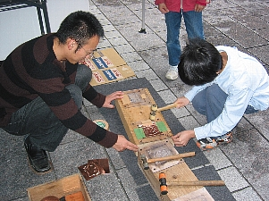 | 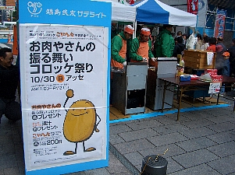
１０月２２日イベント  「文化伝承デイ」 | １０月３０日イベント  「お肉やさんの振る舞いコロッケ祭り」

郡山にぎわい・夢カフェ２００５④
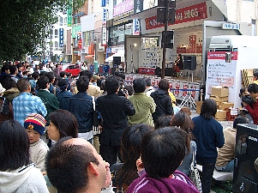 | 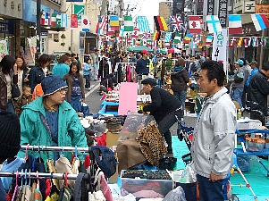
１１月６日 ３商店街合同イベント（中央）  「ウィンターフェスティバル２００５」 | １１月６日 ３商店街合同イベント（大町）  「おおまち笑・Ｓｈｏｗ・商」
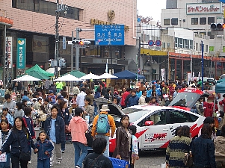 | 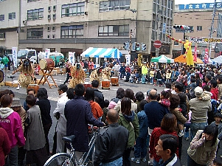
１１月６日 ３商店街合同イベント  駅前＆きらめき「エビスコフェスタ」 | １１月６日 ３商店街合同イベント  駅前＆きらめき「エビスコフェスタ」
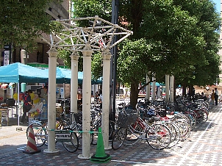 | 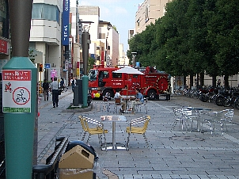
臨時駐輪場の設置 | 自転車の降車通行呼びかけ看板

⑧『第７回ふくしまユニバーサルデザインフェア出展』
□期 間 平成１７年９月１６日（金）～１８日（日）
□場 所 ビッグパレット
□内 容 郡山にぎわい・夢カフェ社会実験２００５ＰＲ

⑨『まちづくり講習会』 ※参加者数 ８５名
□期 日 平成１７年１１月７日（月）
□場 所 橘公民館
□演 題 『地方都市において「まちづくり」を成功させるには？』
□講 師 住まい・まちづくりアドバイザー 小川泰一 氏

⑩『ストリートミュージックフェスタ in クリスマス』
□期 間 平成１７年１２月２２日（木）～１２月２３日（金）
□場 所 中心市街地
□内 容 郡山市中心市街地に複数のステージを設け、様々なジャンルのアーティストが、一斉に音楽を演奏。商店街によるイルミネーションと合わせて、クリスマス時期の郡山に音楽のある雰囲気を演出し、賑わいの創出、回遊性の向上を促進。
（１）音楽イベントの開催（5ヶ所）
・駅広アコースティックNIGHT! （駅前広場）
⇒コンペティションによりグランプリを選出。グランプリにはふくしまＦＭへのラジオ出演、スタジオ録音等を授与。
・クラシック＆フォークNIGHT!
（駅構内、アッセ前、ワシントンホテル前、アネックスロビー）
（２）商店街イルミネーション装飾
（３）商店街販売促進（クリスマス商戦）
□概 要 ≪出演者≫
 | 22日（木） | 23日（金／祝） | 合 計
駅広アコースティックNIGHT! | 11団体 17名 | 11団体 44名 | 22団体 61名
クラシック＆フォークNIGHT! | 19団体 30名 | 19団体158名 | 38団体188名
出 演 者 総 数 | 30団体 47名 | 30団体202名 | 60団体249名
※県外、市外からの参加状況
○県外：東京都、新潟県、宮城県、山形県
○市外：福島市、いわき市、会津若松市、二本松市、須賀川市、相馬市
本宮町、三春町、棚倉町、平田村

≪コンペティション≫
グランプリ受賞者：松本 林 氏（郡山市出身）

〓 ストリートミュージックフェスタ in クリスマス 実施風景 〓

【第１日目（12/22）】
■オープニングセレモニー
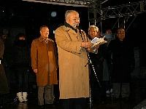 | 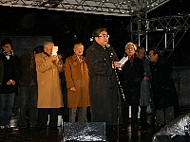 | 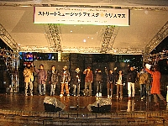
挨拶する大髙実行委員会会長 | 音楽都市への思いを述べる  原郡山市長 | 意気込む出演者たち
■駅広アコースティックNIGHT!
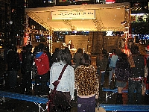 | 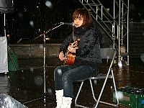 | 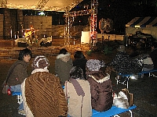
雪の振るなか聞き入る観客 | 熱唱する出演者 | ベンチに座って
■郡山えきなかコンサート
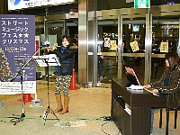 | 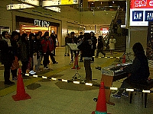 | 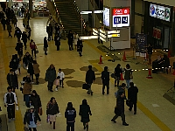
フルート＆ピアノのセッション | 集まるファン | 駅では多くの人が立ち止まる

■駅前アネックスロビーコンサート
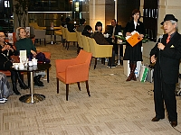 | 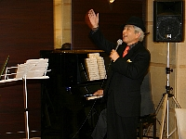 | 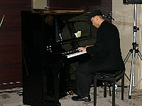
ホテルではお茶を  楽しみながら | 大槻副会頭もシャンソンを披露 | ピアノによる演奏
【第２日目（12/23）】
■駅広アコースティックNIGHT!
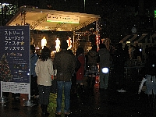 | 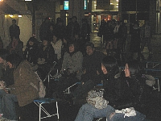 | 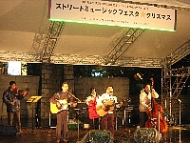
ゲスト“eyes”によるゴスペル | 大勢の観客が集まる | 心温まる演奏
■郡山えきなかコンサート
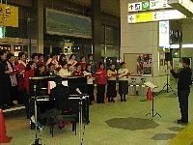 | 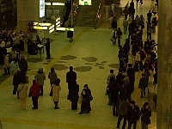 | 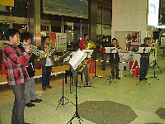
駅の反響を利用した合唱 | 合唱団をとりまく観客 | 金管アンサンブル

■駅前アネックスロビーコンサート
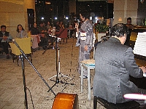 | 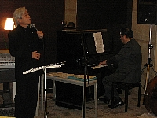 | 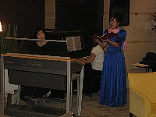
ホテルの雰囲気を活かして | ２日間出演した大槻副会頭 | 美しい歌声を披露
■大町ワシントンフロントライブ
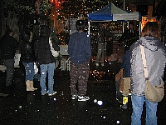 | 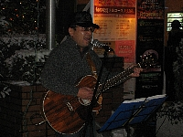 | 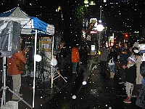
ステージを  イルミネーションで装飾 | 日頃の練習を披露 | 雪の中立ち止まる観客
■なかまち夢カフェライブ
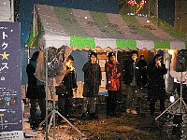 | 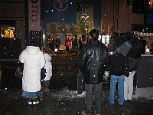 | 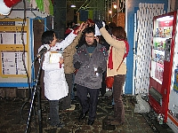
ゴスペルが通りに流れる | クリスマスの雰囲気と音楽 | 出演を記念して

⑪『ビッグツリーページェント・フェスタ in KORIYAMA協賛広告看板』設置
□期 間 平成１７年１２月２２日（木）～平成１８年１月１日（日）

⑫『新春ホスピタリティ向上セミナー』 ※参加者数 ２９６名
□期 日 平成１８年１月２５日（水）
□場 所 郡山ビューホテルアネックス
□演 題 『２１世紀の観光と地域づくりを考える』
□講 師 ㈱ジェイティービー 常務取締役 清水愼一 氏
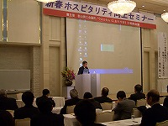
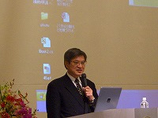
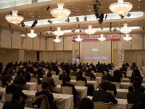

【議案第五号】

郡山まちづくり推進協議会
規 約 改 正（案）

現 条 文 | 新 条 文 （案）
第5条  本会は、次に掲げる機関、団体等に所属する者の中から会長が委嘱した者  （以下「幹事」という）をもって組織する。）  福島県、郡山市、福島県中小企業団体中央会、郡山商工会議所、郡山地区商工会広域協議会、郡山市商店街連合会、郡山大規模店協会、郡山青年会議所、郡山商工会議所女性会、郡山商工会議所青年部、郡山地区商工会女性部連絡協議会、郡山地区商工会青年部連絡協議会、商店街きらめき２１研究会、ＮＴＴ㈱郡山支店、ＪＲ東日本郡山駅、郡山警察署、郡山北警察署、東北電力㈱郡山営業所、福島交通㈱郡山支社、東部瓦斯㈱福島支店、その他関係者 | 第5条  本会は、次に掲げる機関、団体等に所属する者の中から会長が委嘱した者  （以下「幹事」という）をもって組織する。）  福島県、郡山市、福島県中小企業団体中央会、郡山商工会議所、郡山地区商工会広域協議会、郡山市商店街連合会、郡山大規模店協会、郡山青年会議所、郡山商工会議所女性会、郡山商工会議所青年部、郡山地区商工会女性部連絡協議会、郡山地区商工会青年部連絡協議会、商店街きらめき２１研究会、㈱ＮＴＴ東日本‐福島郡山支店、ＪＲ東日本郡山駅、郡山警察署、郡山北警察署、東北電力㈱郡山営業所、福島交通㈱郡山支社、東部瓦斯㈱福島支店、その他関係者

郡山まちづくり推進協議会 規 約

（目 的）
第1条 本会は、郡山地域商業近代化実施計画及び同計画を基に策定した郡山市商業
振興計画の早期実現にむけて、合意形成、連絡調整と指導、助言を行い、郡山
市商業の発展のため総合的事業の推進を図ることを目的とする。

（名 称）
第2条 本会は、「郡山まちづくり推進協議会」と称する。

（事務局）
第3条 本会の事務局は、郡山商工会議所内に置く。
2. 事務局は、郡山市、郡山商工会議所、郡山地区商工会広域協議会、郡山市商
街連合会で構成する。

（事 業）
第4条 本会は、第１条の目的を達成するため、次の事業を行う。
(1) 商業近代化実施計画及び市商業振興計画の推進
(2) 商業者のコンセンサスづくり
(3) プロジェクトのとりまとめと推進
(4) 個別商店街の整備方針の検討と推進
(5) 商業環境の調査・研究
(6) 組織づくりの指導、助言及び協力
(7) 関係機関・団体との連絡調整
(8) その他目的を達成するための事業

（構 成）
第5条 本会は、次に掲げる機関、団体等に所属する者の中から会長が委嘱した者
（以下「幹事」という）をもって組織する。
福島県、郡山市、福島県中小企業団体中央会、郡山商工会議所
郡山地区商工会広域協議会、郡山市商店街連合会
郡山大規模店協会、郡山青年会議所
郡山商工会議所女性会、郡山商工会議所青年部
郡山地区商工会女性部連絡協議会
郡山地区商工会青年部連絡協議会
商店街きらめき２１研究会
ＮＴＴ㈱郡山支店、ＪＲ東日本郡山駅、郡山警察署、郡山北警察署
東北電力㈱郡山営業所、福島交通㈱郡山支社
東部瓦斯㈱福島支店、その他関係者

（役員等）
第6条 本会に次の役員を置く。
（1） 会長 １名
（2） 副会長 ４名
（3） 常任幹事 １名
（4） 幹事 若干名
（5） 監事 ２名
2. 本会に顧問及び参与を置くことができる。

（役員の選出）
第7条 会長は、郡山商工会議所会頭をもって充てる。
2. 副会長及び監事は総会の同意を得て幹事の中から会長が委嘱する。
3. 顧問及び参与は会長が委嘱する

（役員等の職務）
第8条 会長は、本会を代表し、会務を総理する。
2. 副会長は、会長を補佐し、会長に事故あるときはあらかじめ会長が
定めた順序で、その職務を代理する。
3. 監事は、本会の会計を監査する。
4. 顧問及び参与は、会議に出席して意見を述べることができる。

（会議の種類）
第9条 本会に次の会議を置く。
（1） 総 会
（2） 事業運営委員会
（3） その他の会議

（総会）
第10条 総会は、会長、副会長、及び幹事をもって構成する。
2. 総会は、会長が招集し会長がその議長となる。
3. 総会は、事業計画、事業報告、収支予算、収支決算、その他重要事
項を審議し、決定する。

（事業運営委員会）
第11条 本会に事業運営委員会をおき、第５条に掲げる機関及び団体に所属
する者の中から、会長が委嘱した事業運営委員をもって構成する。
2. 事業運営委員会は商業近代化に関するプロジェクトの推進に必要な
事項について調査研究を行う。
3. 事業運営委員会に委員長１名及び副委員長５名を置き、事業運営委
員の互選により定める。
4. 委員会の会議は、必要に応じて委員長が招集し、議長となる。

（任期）
第12条 役員、幹事及び事業運営委員の任期は３年とする。ただし、幹事就
任期の機関・団体等の役職を離れた時は、後任者が残任期間を務める
ものとする。

（経費）
第13条 本会の経費は、補助金、負担金、その他の収入をもって充てる。

（会計年度）
第14条 この規則に定めるもののほか、本会の組織、運営に関し必要な事項
は、会長が本会に諮って定める。

（附 則）
第一項 この規約は昭和63年4月22日から施行する。

第二項 平成3年4月18日 第2条改正

第三項 平成6年5月11日 第1条・第4条改正

第四項 平成7年4月17日 第2条・第5条・第6条・第7条・第9条
・第10条・第11条・第12条改正
- 平成11年6月29日 第11条3項（副委員長3名→4名）

- 平成14年5月23日 第5条（婦人→女性）（郡山北警察署を加える）
・第11条（副委員長４→５）改正

- 平成17年5月19日 第5条
（郡山地区商工会連絡協議会→郡山地区商工会広域協議会）
（郡山市商店街青年連合会→商店街きらめき２１研究会）
・第6条（常任幹事1名を加える）

